第四组进度报告5

两种 FIR 滤波器实现：Chebyshev 和 Butterworth

上周实现的频率采样滤波器：

0.591836 0.108795

Overshot High: 0.226671dB

Overshot Low: -66.239dB

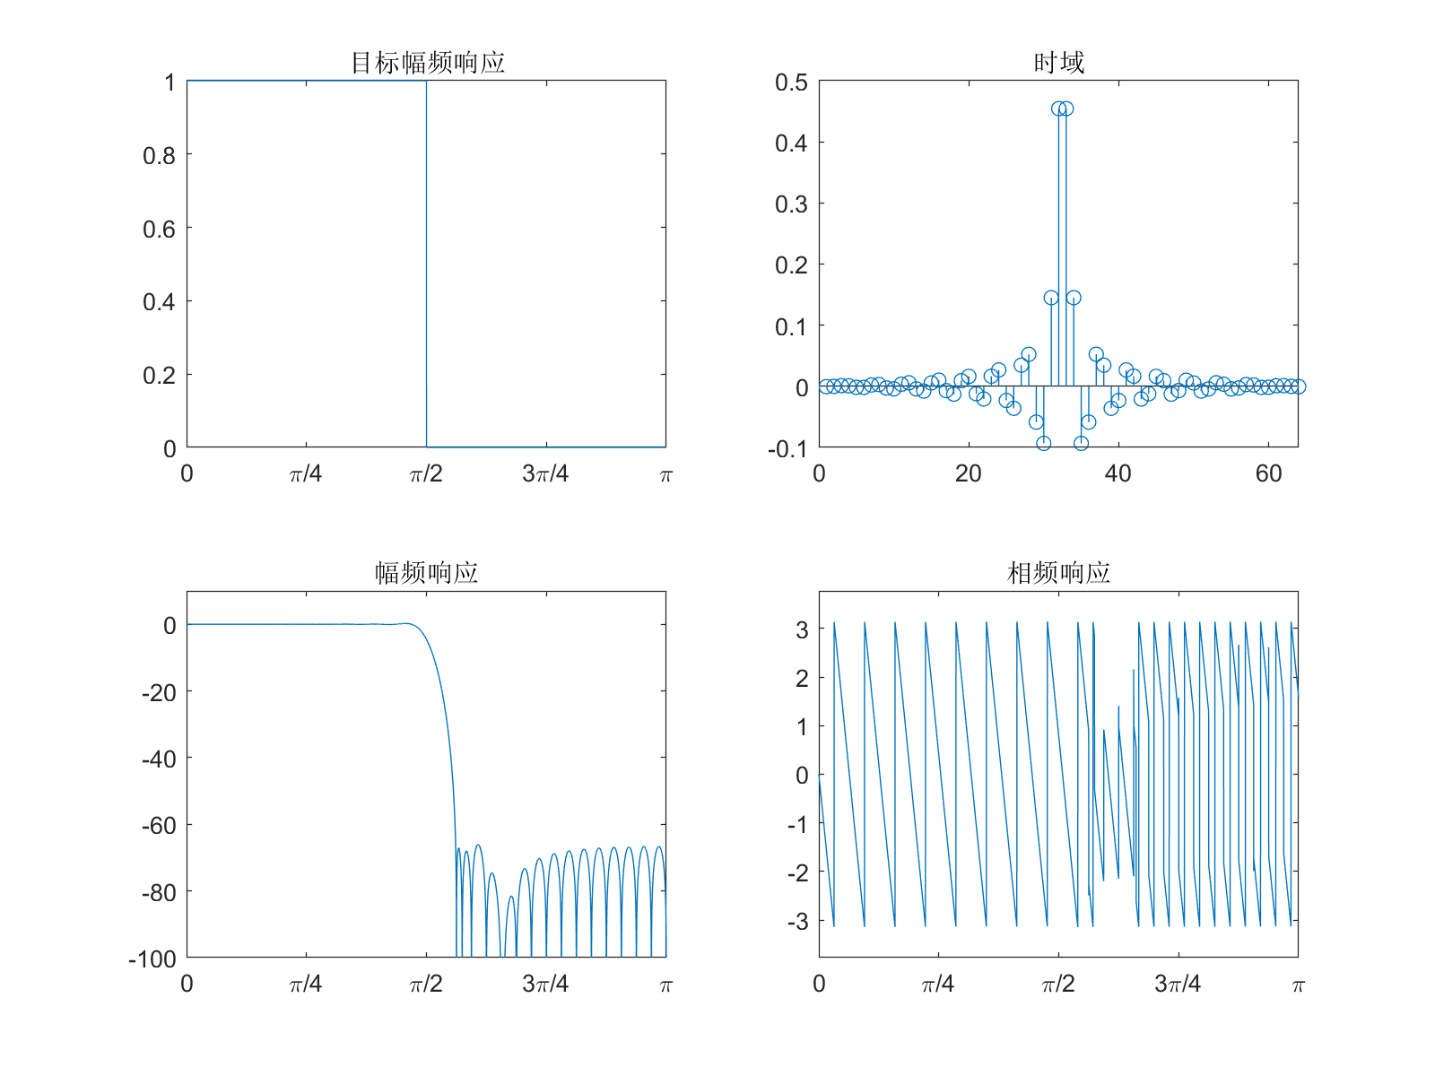

衰减： $-66.24 dB$

过渡带： $\frac{3π}{32}$

与之对应，设计chebyshev滤波器，通带频率 $\frac{29π}{64}$，阻带频率 $\frac{35π}{64}$，通带波纹 $1dB$，阻带衰减 $-66dB$

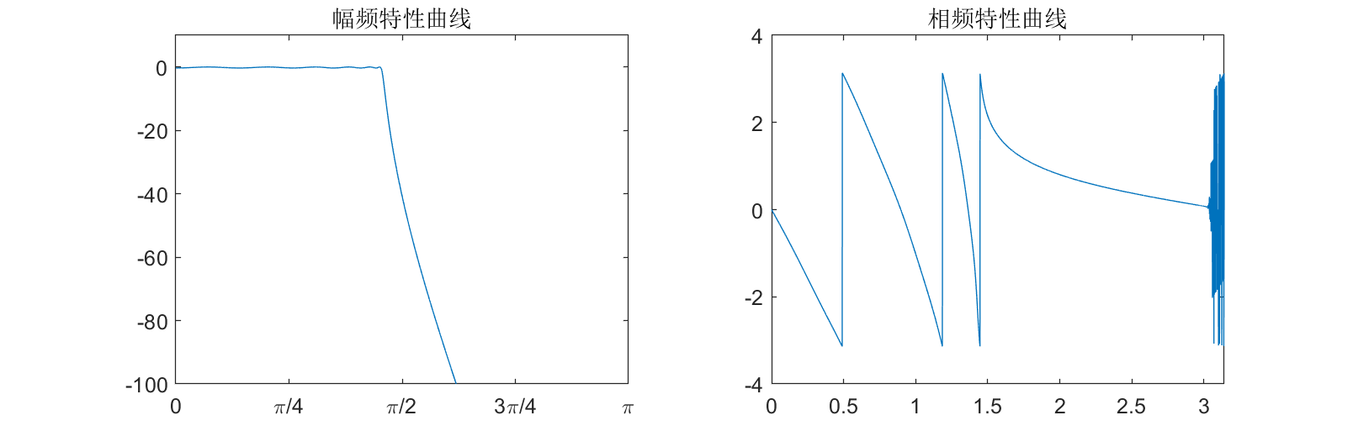

阶数为12阶